Control 1
Profesora: Cecilia Delgado Negrete

Arturo Olivares Martos

13 de mayo de 2025

Modelo Conceptual
Construya un modelo conceptual que represente el siguiente Sistema de Gestión de Almacenes, justificando las decisiones importantes que se tomen (5 puntos).
Necesitamos informatizar una cadena de almacenes distribuidos en diferentes países del mundo. En cada uno de los almacenes trabajan varios empleados, cuya labor principal es gestionar los pedidos que realizan los clientes que trabajen con ese almacén. Normalmente, cada cliente tiene asignado a un empleado, que actúa como representante de ventas del cliente, aunque cualquier empleado puede gestionar una venta y encargarse de su control desde que se crea hasta que se envían los productos al cliente. De cada pedido, se anotan las incidencias que los empleados observan durante su procesado, incluyendo la fecha y la descripción de la incidencia, así como información sobre el empleado que anota la incidencia. El cliente puede, en todo momento, saber cuál es el estado de su pedido, para lo cual puede informarse por medio del empleado que gestiona su pedido. Un pedido puede incluir diferentes productos y dependiendo del cliente y de las cantidades que pida de cada producto, se le puede ofertar un precio diferente al genérico del producto. En el almacén se guarda información sobre los diferentes productos que se almacenan, incluyendo su precio y cantidad disponible, así como el proveedor que los suministra. La localización de un producto en el almacén se realiza siempre por medio de un código, que actúa como referencia del producto y que se le asigna desde el almacén. Cuando un pedido se ha servido, se realiza el cobro directamente a la cuenta corriente del cliente.

- Para la localización del almacén, no hemos detallado más porque depende de los datos que se necesiten almacenar. Por ejemplo, podría tratarse de una pareja de valores de latitud y longitud. En el caso de que se deseen más datos como calle, código postal, municipio, etc. podría ser útil separarlo en un concepto distinto.
- Respecto a la multiplicidad de la relación entre almacén y empleado, consideramos que un almacén, inicialmente, no tenga empleados. Por otro lado, un trabajador tan solo puede trabajar en un almacén. Si trabajase en otro, tendría un identificador distinto.
- La cardinalidad de la relación entre Empleado y Cliente en el extremo del Empleado es 0..1, puesto que “normalmente” un cliente tendrá asociado un representante de ventas, pero no tiene por qué.
- La cardinalidad en la relación entre Pedido y Empleado tiene cardinalidad 1 en el extremo del Empleado, puesto que un pedido es gestionado durante todo el tiempo por el mismo empleado.
- El concepto Producto representa un producto como concepto abstracto. Un mismo producto en almacenes distintos tiene el mismo precio, es suministrado por el mismo proveedor… pero no tiene por qué tener el mismo código de referencia, por lo que este se añade como un atributo del concepto de la asociación.
- La relación entre Incidencia y Pedido es de composición, puesto que una incidencia carece de sentido si no tiene su pedido asociado.
- La relación entre Producto y Pedido es de agregación, puesto que un pedido está formado por productos, y este en cierto modo no tiene sentido si carece de productos.
- La relación entre Producto y Almacén es de agregación, puesto que los productos son las partes del almacén.
- Respecto al cobro, tan solo añadimos el concepto de cuenta bancaria. No se incluye nada relativo a cuándo se cobrará, porque esto se hará de forma automática cuando el pedido se sirva, y no se refleja por tanto en el modelo estático sino en el dinámico.
- En la clase asociación FormadoPor se añade el atributo precioEspecial, pues según el enunciado el precio por el que se vende un producto no tiene por qué coincidir con el precio genérico de este. Este atributo por tanto no introduce redundancia.

El diagrama resultante es el siguiente.

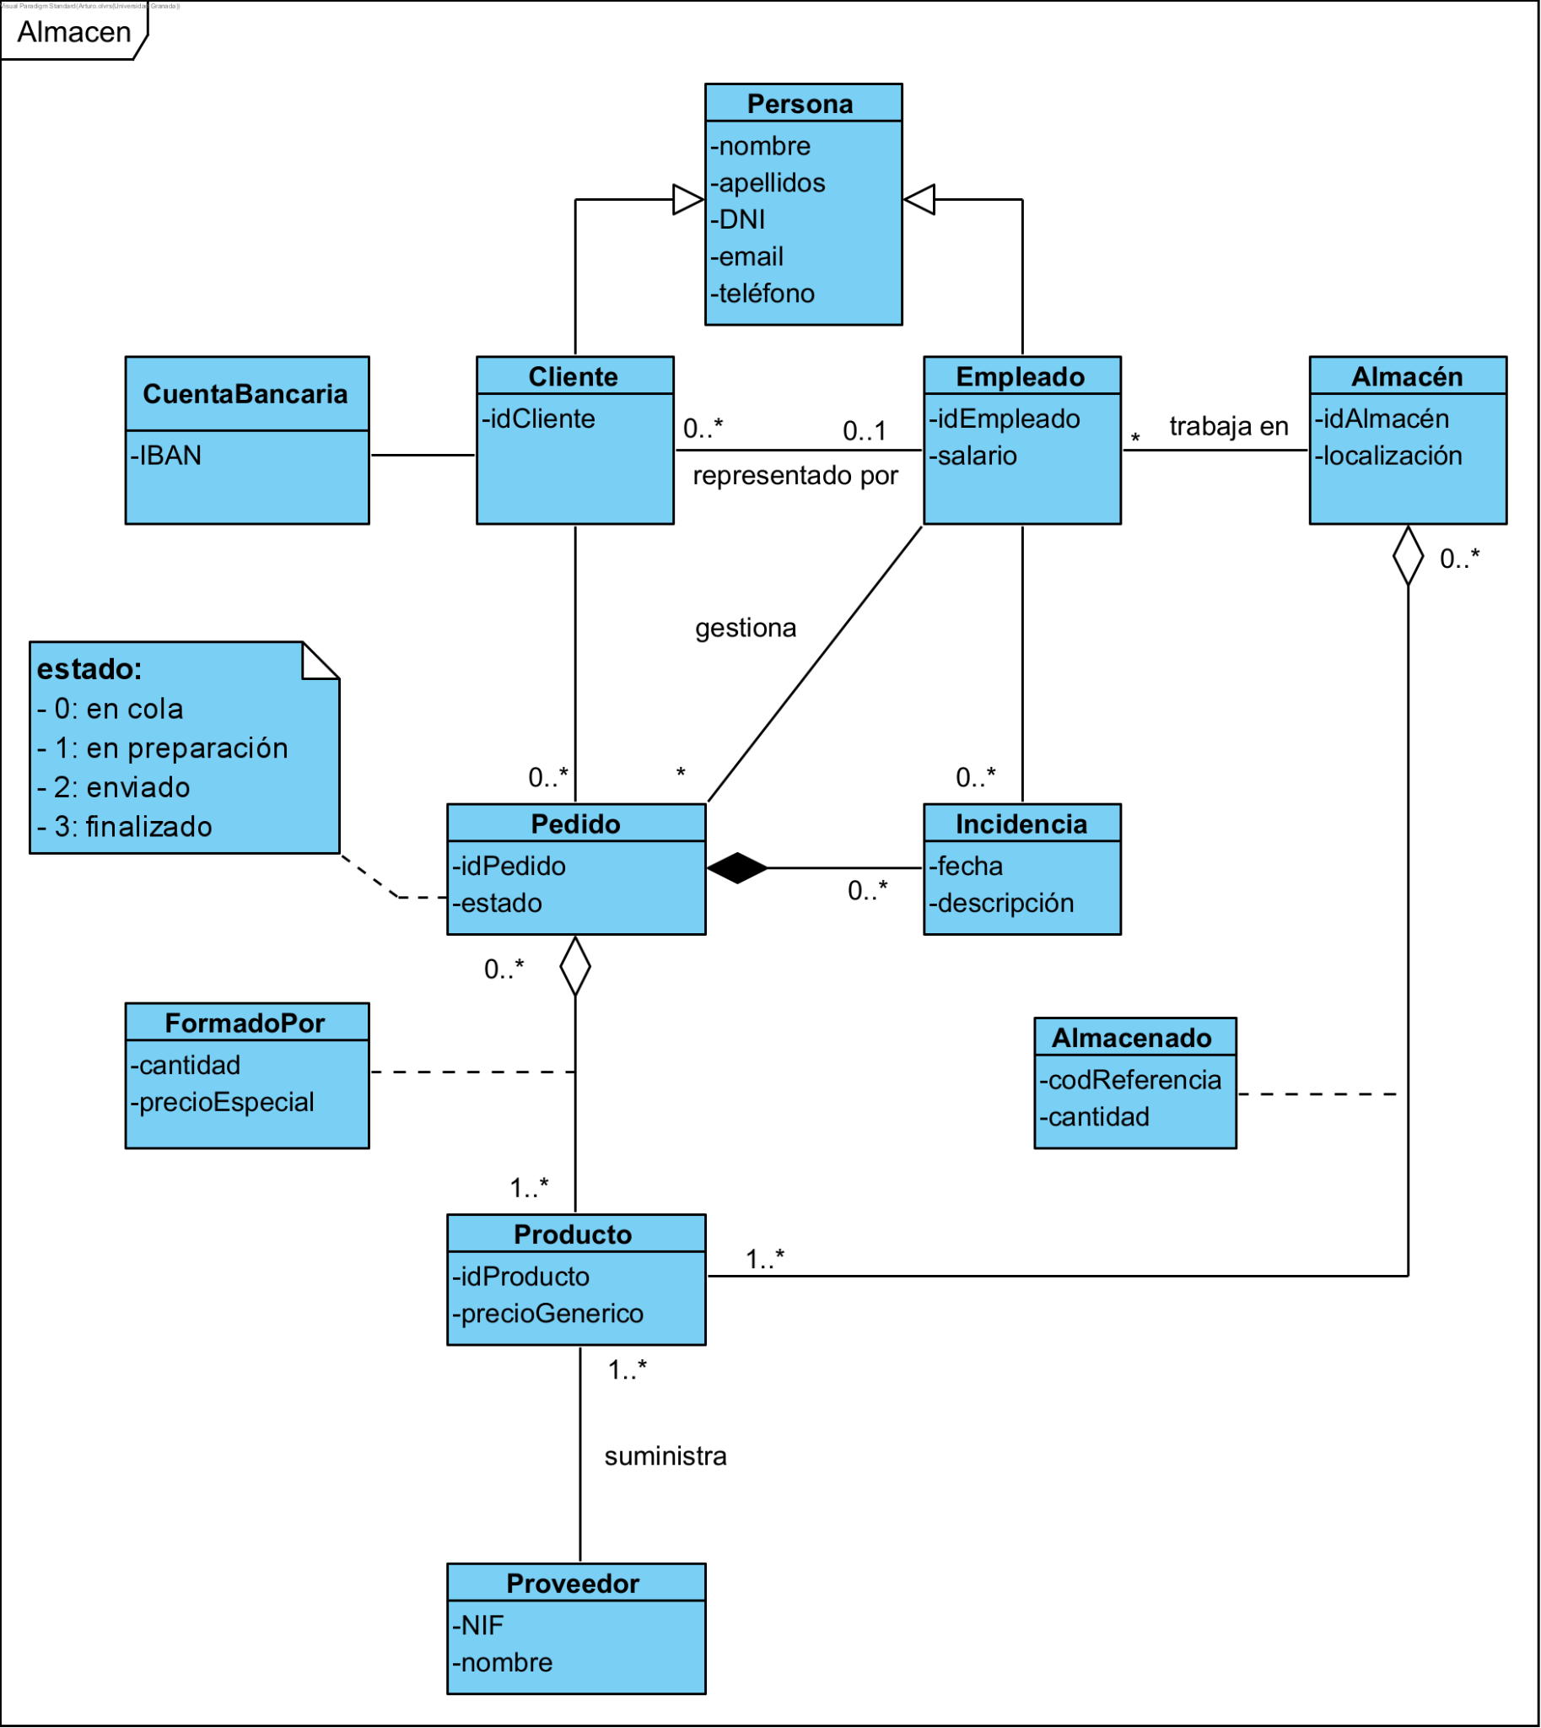

Contratos
Considere el siguiente modelo conceptual correspondiente a un Sistema de Gestión de Reservas de Restaurantes, y rellene los siguientes dos contratos.
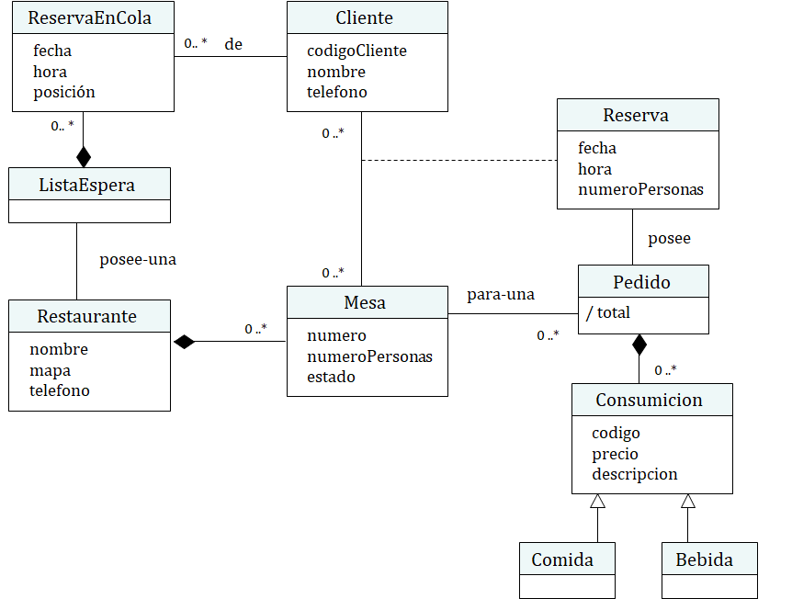

Añadir a la Lista de Espera
Nombre | añadirListaEspera(idRestaurante, idCliente, fecha, hora)
Responsabilidad | Crear una reserva en cola para la lista de espera del restaurante.
Tipo | GestRestaurantes (Sistema)
Notas
Excepciones | - No existe un Restaurante con identificador idRestaurante  - No existe un Cliente con identificador idCliente  - No existe un objeto de la clase ListaEspera enlazado con un Restaurante con identificador idRestaurante
Salida
Precondiciones | - La fecha y hora recibidas son posteriores a la fecha y hora actuales.
Poscondiciones | - Se creó un objeto de la clase ReservaEnCola, reser, debidamente inicializado.  El atributo posición se estableció al siguiente al máximo de los atributos posición de los objetos de la clase ReservaEnCola asociados al objeto de la clase ListaEspera asociado al Restaurante identificado por idRestaurante. En el caso de que ese objeto de la clase ListaEspera no esté relacionado con ningún objeto de la clase ReservaEnCola, este atributo se estableció a 1.  - Se creó un enlace entre reser y el objeto de la clase Cliente identificado por idCliente.  - Se creó un enlace entre reser y el objeto de la clase ListaReserva enlazado al Restaurante identificado por idRestaurante.

Añadir Pedido
Nombre | añadirPedido(idRestaurante, NumeroMesa, listaIdConsumición)
Responsabilidad | Añadir un pedido a una mesa de un restaurante.
Tipo | GestRestaurantes (Sistema)
Notas
Excepciones | - No existe un Restaurante con identificador idRestaurante  - No existe una Mesa con atributo numero igual a NumeroMesa asociada al Restaurante con identificador idRestaurante.  - Para alguno de los elementos de listaIdConsumición, no existe una Consumición con ese elemento como identificador.
Salida
Precondiciones | - listaIdConsumición no está vacía.
Poscondiciones | - Se creó un objeto de la clase Pedido, pedido, correctamente inicializado. El atributo total quedó con el valor de la suma del atributo precio de cada uno de los objetos de la clase Consumición identificados por cada uno de los elementos de listaIdConsumición.  - Se creó un enlace entre pedido y el objeto de la clase Mesa con atributo numero igual a NumeroMesa asociada al Restaurante con identificador idRestaurante.  - Se creó un enlace entre pedido y el objeto de la clase Reserva correspondiente.  Para cada uno de los elementos de listaIdConsumición:  - Se creó un enlace entre pedido y el objeto de la clase Consumición identificado por dicho elemento de la lista.

